

1. Captura o enlace de la publicación.
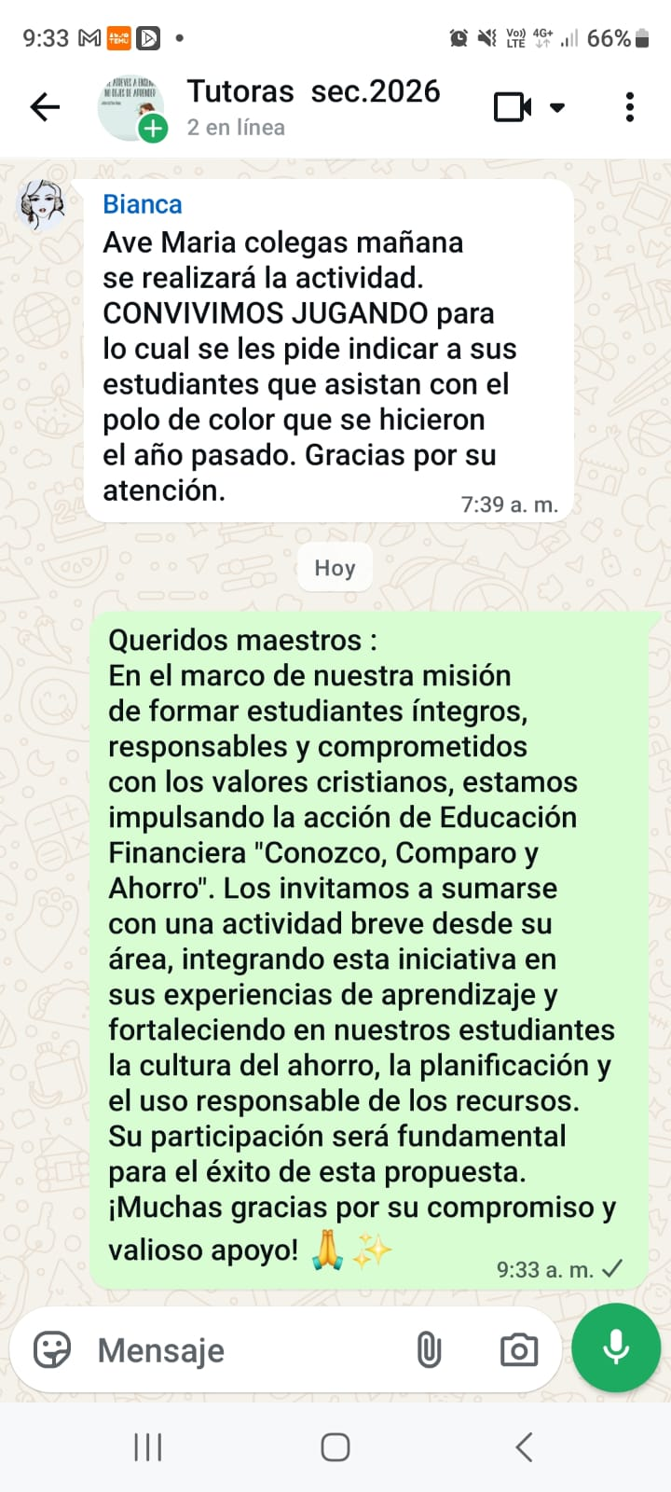

2. Ruta elegida: En desarrollo
3. Ruta elegida : WhatsApp
4. Breve descripción del avance o logro comunicado:
Compartí el avance del proyecto de Educación Financiera "Conozco, Comparo y Ahorro", destacando que ya nos encontramos en la etapa de elaboración de presupuestos en diferentes áreas de la institución educativa. Como director encargado del seguimiento del proyecto, estoy acompañando y monitoreando el trabajo de los docentes para asegurar la correcta implementación de las actividades, promoviendo el uso responsable de los recursos y fortaleciendo las competencias de educación financiera en las estudiantes.
5. Insumos utilizados en la publicación
